NORAKSTS
Pielikums
2021.gada 28.oktobra

lēmumam “Par Balvu novada pašvaldībai piekritīgās zemes vienības Susāju pagastā sadali, lietošanas mērķu noteikšanu, nosaukuma piešķiršanu un nodošanu atsavināšanai”
Protokols Nr.14., 26.§
Izkopējums no Susāju pagasta kadastra kartes
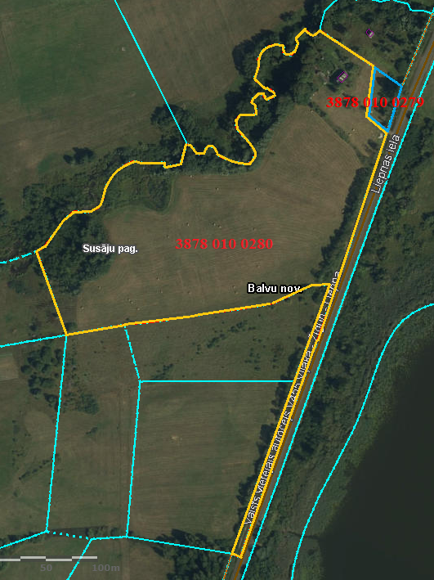
Domes priekšsēdētājs (personiskais paraksts) S.Maksimovs
NORAKSTS PAREIZS
Balvu novada administrācijas
Sēžu protokolu vadītāja
Jūlija Korlaša
Balvos 2021.gada 31.oktobrī
(DOKUMENTS IR PARAKSTĪTS AR DROŠU ELEKTRONISKU PARAKSTU UN SATUR LAIKA ZĪMOGU)

